Додаток № 3

ІНФОРМАЦІЯ ПРО НЕОБХІДНІ ТЕХНІЧНІ, ЯКІСНІ ТА КІЛЬКІСНІ ХАРАКТЕРИСТИКИ
ПРЕДМЕТА ЗАКУПІВЛІ

«Службові посвідчення з безконтактним електронним носієм»

ДК 021:2015:22450000-9: Друкована продукція з елементами захисту

ТЕХНІЧНІ ВИМОГИ
до бланку службового посвідчення з безконтактним електронним носієм

- Бланк службового посвідчення з безконтактним електронним носієм (далі - бланк
посвідчення) для посадових осіб Головного управління Держпродспоживслужби в Хмельницькій області має виготовляєтись у формі пластикової картки формату ID-1, що містить безконтактний електронний носій, розміром 54 х 85,6 міліметра та може мати допустимі відхилення відповідно до вимог ДСТУ ISO/ІЕС 7810:2008.
Кількість бланків службового посвідчення – 227 шт.
Максимальна допустима товщина картки відповідно до вимог міжнародного стандарту ДСТУ ISO/IEC 7810:2008 становить не більше 0,84 мм.
2. У бланк посвідчення має бути імплантовано один безконтактний електронний носій, який відповідає вимогам ІSO/ІЕС 14443 щодо запису і зчитування даних - Mifare 1K або сумісний, з робочою частотою 13,56 МГц, який відповідає ISO/IEC 14443 щодо запису і зчитування даних.
3. Для виготовлення бланка посвідчення має використовуватись багатошаровий полівінілхлоридний матеріал або композитний полімер з включенням полівінілхлориду.
4. Дизайн бланка посвідчення відтворюється з використанням офсетного, ірисного офсетного та трафаретного друку, а також спеціальних захисних фонових сіток регулярної та нерегулярної структури, орнаментальних рисунків, елементів псевдорельєфу і спецрастру та елементів, виконаних методом гільйошування. Для друкування бланка посвідчення мають використовуватись фарби синього, жовтого, сірого, світло-коричневого, блакитного кольорів, а також фарби синього та жовтого кольорів, які під дією ультрафіолетового опромінення набувають свічення власного кольору.
5. На лицьовому боці бланка посвідчення має бути надруковано чотири захисні сітки нерегулярної структури, що створюють зображення у вигляді орнаментального рисунка з елементами гільйошної розетки.
Одну із захисних сіток має бути виконано способом ірисного офсетного друку, що створює плавний перехід синього кольору, який набуває під дією джерела ультрафіолетового опромінення синього свічення, у жовтий колір.
Іншу захисну сітку має бути виконано способом ірисного офсетного друку, що створює плавний перехід жовтого кольору, який набуває під дією джерела ультрафіолетового опромінення жовтого свічення, у синій колір.
У лівій частині лицьового боку бланка посвідчення має бути відведено місце для внесення відцифрованого образу обличчя особи, якій надається посвідчення.
На лицьовому боці бланка посвідчення способом лазерного гравіювання має бути виконано серію та номер бланка посвідчення, які складаються з двох літер та шести цифр.
6. На зворотному боці бланка посвідчення має бути надруковано захисну сітку сірого кольору регулярної структури.
На фоні сітки має бути надруковано стилізоване зображення малого Державного Герба України та смуги, що виконані фарбами синього і жовтого кольорів.
Зі зворотного боку бланка посвідчення фарбою чорного кольору має бути надруковано напис такого змісту: «Головне управління Держпродспоживслужби в Хмельницькій області» та фарбою синього кольору слово «ПОСВІДЧЕННЯ». Напис повинен розміщуватись під захисним ламінаційним шаром посвідчень.
Уздовж смуг у кольорі сірої сітки має бути виконано позитивний мікротекст «УКРАЇНА», що повторюється.
У лівій частині бланка посвідчення оптико-перемінною фарбою має бути надруковано способом трафаретного друку стилізоване зображення карти України.
7. Для друкування бланка посвідчення мають використовуватись захисні офсетні фарби, які під дією джерела ультрафіолетового опромінення набувають свічення: жовта-жовтого кольору, синя-синього кольору, та захисна невидима при денному світлі фарба, яка під дією джерела ультрафіолетового опромінення набуває свічення червоного кольору.
На лицьовому боці бланка посвідчення фарбою, невидимою при денному світлі, яка під дією джерела ультрафіолетового опромінення набуває червоного кольору, має бути надруковано зображення гільйошної розетки зі стилізованим зображенням малого Державного Герба України.
8. На бланк службового посвідчення з безконтактним електронним носієм наносяться персональні дані співробітника, фотографія, найменування посади, дата видачі посвідчення. Нанесення персональних данних виконується згідно схематичного макету способом ретрансферного термодруку з роздільною здатністю 600 dpi, що повинно забезпечувати найкращу якість відтворення кольорових зображень, кольоропередачі та чіткості зображень.
Розміри на схематичній діаграмі посвідчення зазначені без урахування допустимих технологічних відхилень під час виробництва.

Лицьовий бік
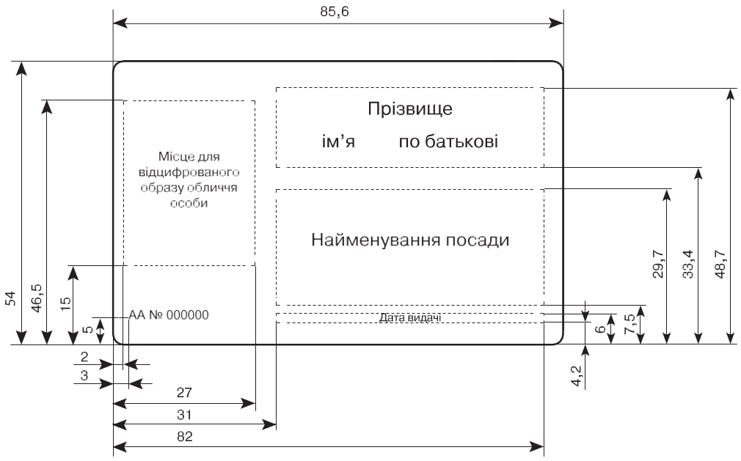
Зворотний бік

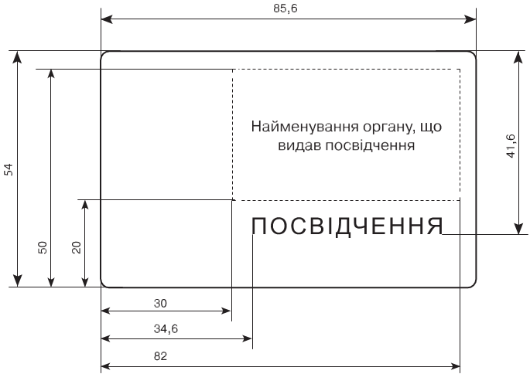

ЗРАЗОК
бланка службового посвідчення
Лицьовий бік

Зворотний бік

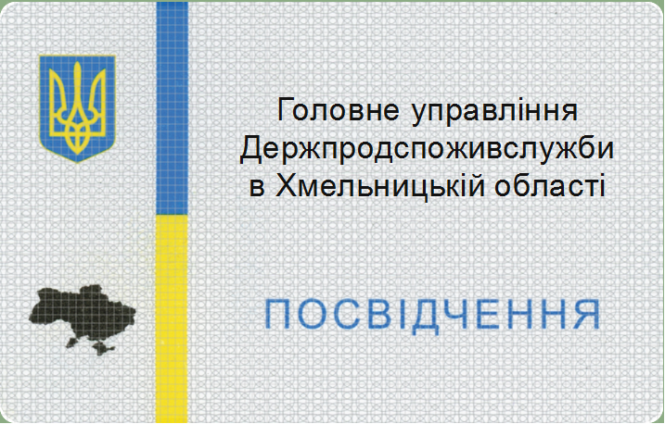

Бланк службового посвідчення з безконтактним електронним носієм повинен виготовлятися згідно з вимогами постанови Кабінету Міністрів України від 27 грудня 2018 року № 1137.
Додатково, виходячи зі специфіки предмета закупівлі, Замовником встановлені додаткові вимоги до предмету закупівлі, а саме: з метою захисту персональних даних від підробки та продовження строку дії посвідчення вимагається нанесення на посвідчення захисної ламінації. Захисна ламінація являє собою покриття посвідчення захисним зовнішнім шаром напівпрозорих художніх та захисних елементів над персональними даними з метою захисту від спроб внесення змін в посвідчення та з метою продовження строку дії посвідчення. Захисна ламінація створює по всій поверхні лицьового і зворотного боків посвідчення зовнішній шар напівпрозорих художніх та захисних елементів, який робить помітними спроби внесення змін на посвідченні неозброєним оком і використовується як додатковий елемент підтвердження справжності службового посвідчення при його перевірці. Захисні елементи ламінації містять видимі та невидимі елементи захисту, які дозволяють провести їх експертизу. В лівому нижньому куті лицьового боку бланка посвідчення офсетним способом друку повинні бути зазначені реквізити виробника бланка посвідчення.

Для підтвердження технічних та якісних характеристик предмета закупівлі учасник в складі тендерної пропозиції окремо гарантує надання контрольних примірників бланка службового посвідчення з безконтактним електронним носієм з нанесеною персоналізацією та захисною ламінацією (далі – контрольний примірник) в кількості 2 шт., що повинні мати нульову нумерацію та напис «Контрольний примірник» протягом 2 (двох) робочих днів після визнання його переможцем. Замовник проводить перевірку наданого контрольного примірника на його відповідність тендерній пропозиції, тестування чипу на зчитування ідентифікаційного коду. Один з погоджених контрольних примірників залишається у Замовника, другий – передається учаснику-переможцю. Прийом бланків службових посвідчень здійснюється за погодженим контрольним примірником. Учасник погоджується, що відмова від надання контрольних примірників належної якості вважатиметеся відмовою від укладання Договору.

На підтвердження технічнихи вимог до товару, зазначений Замовником у цьому додатку, учасник повинен надати наступні документи:

- для підтвердження відповідності системи менеджменту якості відповідно до ДСТУ ISO 9001 (або ISO 9001) та системи екологічного управління відповідно до ДСТУ ISO 14001 (або ISO 14001) при виготовленні та графічній персоналізації захищених документів з безконтактним електронним носієм учасник повинен надати чинні сертифікати відповідності вимогам ДСТУ ISO 9001 (або ISO 9001) та ДСТУ ISO 14001 (або ISO 14001) чинної редакції виданих учаснику стосовно виробництва та персоналізації бланків документів з елементами захисту, карток з електронним носієм вітчизняним чи іноземним органом чи організацією з оцінки відповідності, акредитованим з відповідною сферою (поліграфічна діяльність/поліграфічні підприємства) національним органом України з акредитації (НААУ) або іноземним органом з акредитації, який є стороною багатосторонньої угоди про визнання Міжнародного форуму з акредитації (IAF) та/або Європейської кооперації з акредитації (ЕА);
- для підтвердження дотримання вимог системи управління режимом та безпекою відповідно до ISO 14298 при виготовленні захищеної поліграфічної продукції учасник повинен надати чинний сертифікат відповідності ISO 14298 «Графічна технологія управління процесами захищеного друку» чинної редакції з рівнем сертифікації «Урядовий рівень» виданого учаснику Європейською федерацією друку та цифрових комунікацій (INTERGRAF).
- свідоцтво про реєстрацію авторського права на твір з урахуванням вимог Закону України «Про авторське право і суміжні права».

